Главное управление МЧС России
по Омской области
Территориальный отдел
надзорной деятельности и профилактической работы
Центрального административного округа города Омска
На всякий "пожарный"...

№ 10 октябрь 2018 года

ПРЕДОТВРАЩЕНИЕ СПАСЕНИЕПОМОЩЬ

Оперативная обстановка с пожарами
в Центральном административном округе города Омска
на 24.10.2018

Пожары –177
Гибель – 12 человек
Травмировано – 12 человек
Ущерб –502 000 рублей

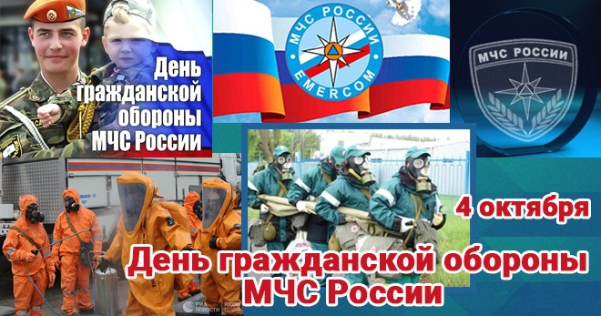

04 ОКТЯБРЯ - ДЕНЬ ГРАЖДАНСКОЙ ОБОРОНЫ РОССИИ

Система гражданской обороны в СССР ведёт отсчёт от 4 октября 1932 года, когда была образована местная противовоздушная оборона (МПВО) как составная часть системы ПВО страны. МПВО представляла собой систему мероприятий, проводимых с местными органами власти в целях защиты населения и объектов экономики от нападения противника с воздуха, ликвидации последствий его ударов, создания нормальных условий для работы промышленных предприятий, электростанций, транспорта и др.
Основными задачами МПВО являлись: предупреждение населения об угрозе нападения с воздуха и оповещение о миновании угрозы; осуществление маскировки населённых пунктов и объектов народного хозяйства от нападения с воздуха (особенно светомаскировки); ликвидация последствий нападения с воздуха, в том числе и с применением отравляющих веществ; подготовка бомбоубежищ и газоубежищ для населения; организация первой медицинской и врачебной помощи пострадавшим в результате нападения с воздуха; оказание ветеринарной помощи пострадавшим животным; поддержание общественного порядка и обеспечение соблюдения режима, установленного органами власти и МПВО в угрожаемых районах. Выполнение всех этих задач предусматривалось силами и средствами местных органов власти и объектов народного хозяйства.
В 1991 году система ГО была включена в состав Государственного комитета Российской Федерации по делам гражданской обороны, чрезвычайным ситуациям и ликвидации последствий стихийных бедствий (с 1994 — МЧС России).
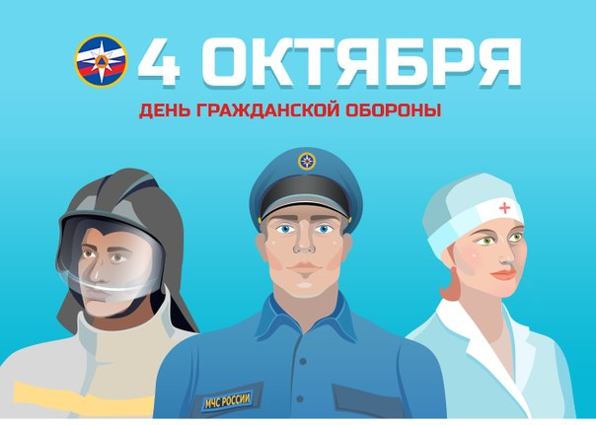
Сегодня гражданская оборона России – это отлаженная и эффективная система, работающая в круглосуточном режиме реагирования на чрезвычайные происшествия. Трудно переоценить значение гражданской обороны нашей страны. Спасательные формирования МЧС России, аварийно-спасательные формирования и спасательные службы, подразделения Государственной противопожарной службы, нештатные формирования ежедневно участвуют в спасательных операциях. Пожары, природные и техногенные, аварии на производстве, транспорте, объектах ЖКХ, стихийные бедствия – вот неполный список того, на что приходится реагировать силам гражданской обороны страны, и все эти усилия направлены, в первую очередь, на оказание помощи людям, обеспечение их безопасности, сохранение жизни и здоровья, культурных и материальных ценностей.
В настоящее время МЧС России целенаправленно внедряет новый формат повышения готовности ГО и заинтересовано в более активном участии граждан. Сотрудниками территориального отдела надзорной деятельности и профилактической работы Октябрьского АО г. Омска проводится мероприятия, направленные на разъяснение задач гражданской обороны среди населения. Навыки, полученные в рамках мероприятий по ГО, помогут каждому человеку знать перечень опасностей и угроз в регионе проживания, обладать практическими навыками оказания самопомощи и первой помощи пострадавшим, повысить грамотность в области безопасности жизнедеятельности.

ЭКСКУРСИЯ В ЗАЩИТНОЕ СООРУЖЕНИЕ

В рамках "Месячника гражданской обороны" сотрудниками ТОНД и ПР ЦАО г. Омска совместно с ОАО "Ростелеком" организованы и проведены экскурсии в защитное сооружение по адресу: г. Омск, ул. Кемеровская. Экскурсию посетили 150 учеников из 7 школ Центрального округа г. Омска.
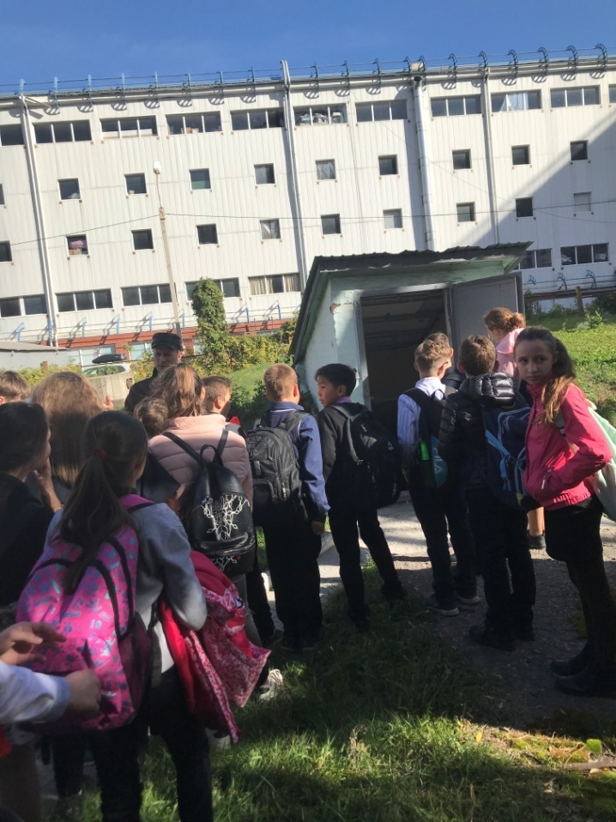
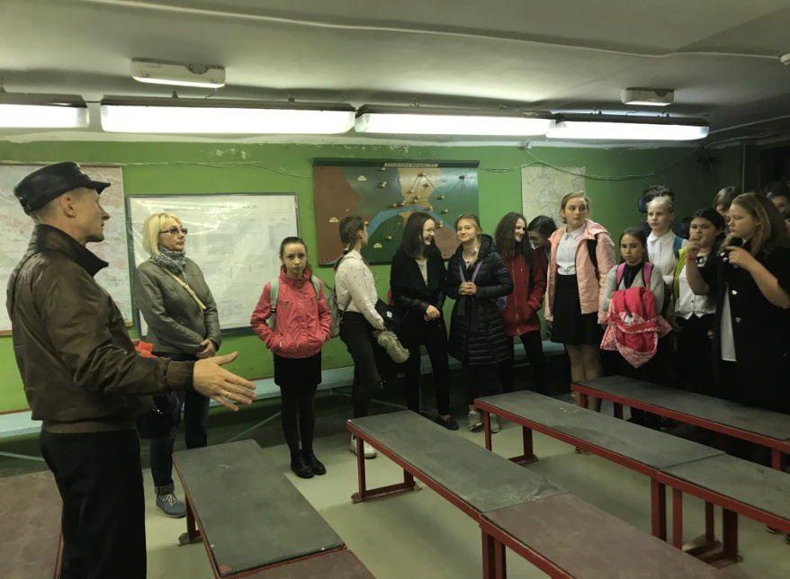
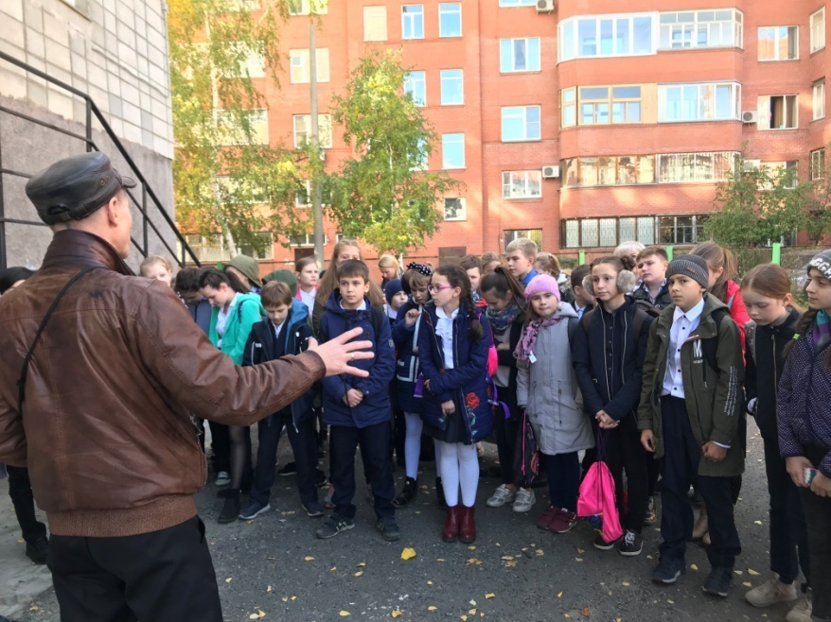

О ПРОВЕДЕНИИ ШТАБНОЙ ТРЕНИРОВКИ ПО ГО

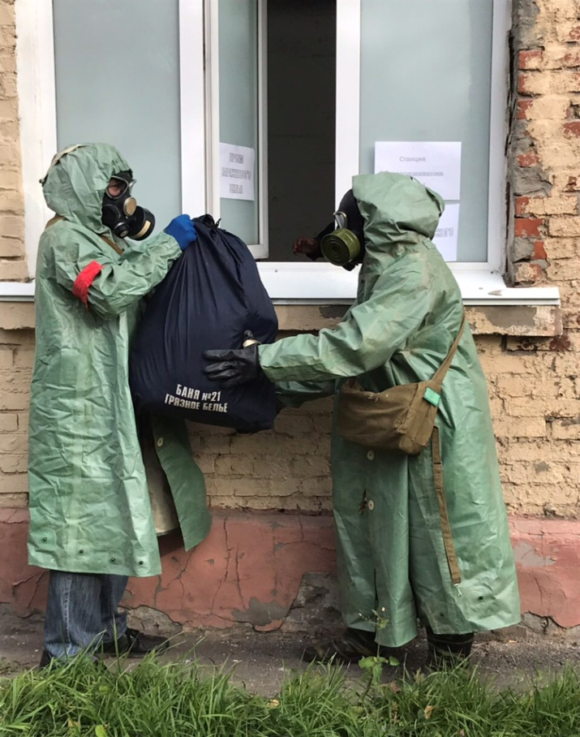
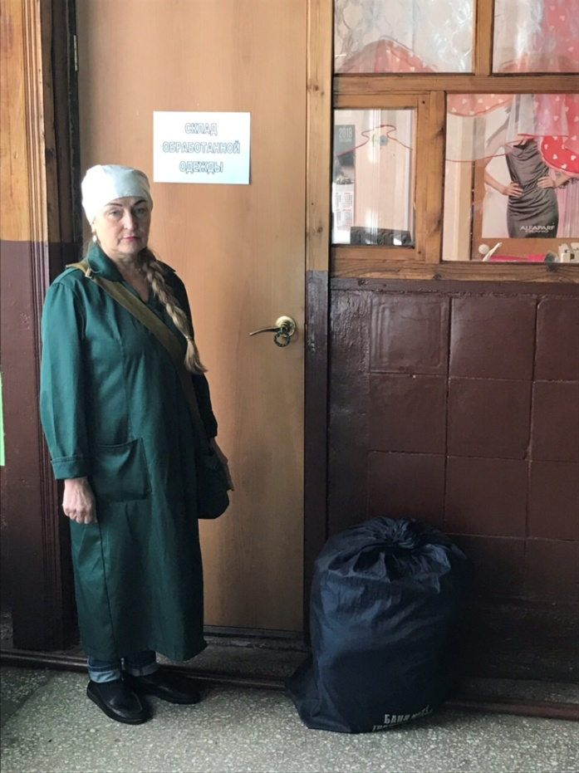
В соответствии с приказом от 13.09.2018 № 519 "О выполнении мероприятий Месячника гражданской обороны в Омской области в 2018 году", а также приказа Главного управления МЧС России по Омской области от 19.09.2018 № 527 "О подготовки и участии в штабной тренировке по гражданской обороне" 03.10.2018 г. в бане № 23 МУП "Банный комбинат № 2" по адресу: г. Омск, ул. 25-я Линия, 62 "А" состоялась штабная тренировка по гражданской обороне. Тема тренировки: "Отработка действий при развертывании станции специальной обработки одежды на базе".

МЕСЯЧНИК ГРАЖДАНСКОЙ ОБОРОНЫ В ОБРАЗОВАТЕЛЬНЫХ УЧРЕЖДЕНИЯХ

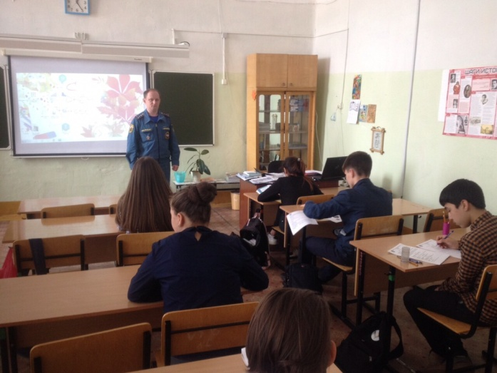
01.10.2018 г. в рамках "Месячника гражданской обороны" дознавателем Илюшкиным Д.Н. проведены занятия с учащимися в БДОУ г. Омска "Детский сад № 188", КОУ ОО "Адаптивная школа-интернат № 7", БОУ г. Омска "СОШ № 152" с показом учебных фильмов.

ПОЖАРЫ В ЦЕНТРАЛЬНОМ ОКРУГЕ

25.09.2018 г. произошёл пожар в квартире жилого многоквартирного дома по адресу: г. Омск, ул. 24 Северная, 212. В результате пожара огнём уничтожена вся комната. Причина пожара - неосторожность при курении.
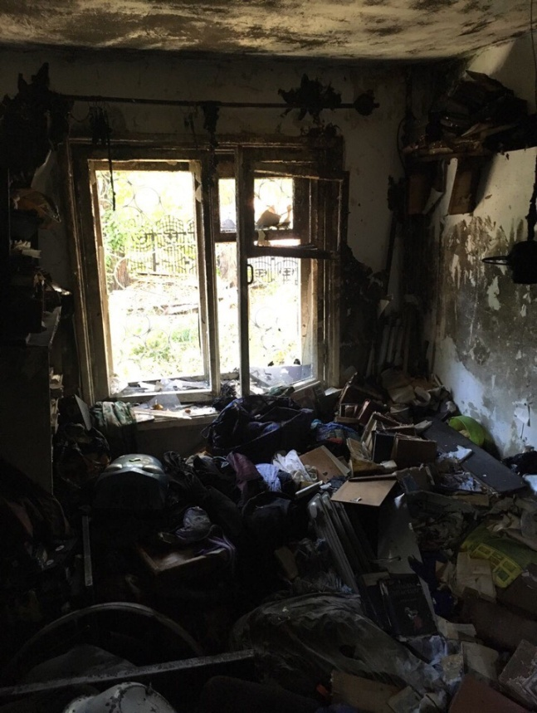

ПОЖАР В АВТОМОБИЛЕ

26.09.2018 г. произошел пожар в автомобиле Volkswagen Jetta по адресу: г. Омск, ул. Осовиахимовская, 2. В результате пожара поврежден припаркованный рядом автомобиль Toyota Rav 4. Никто из людей не пострадал. Причина пожара и материальный ущерб устанавливаются.

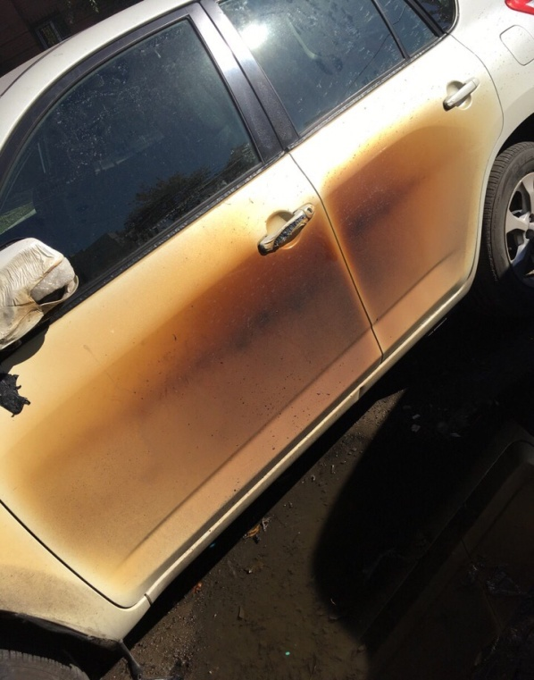
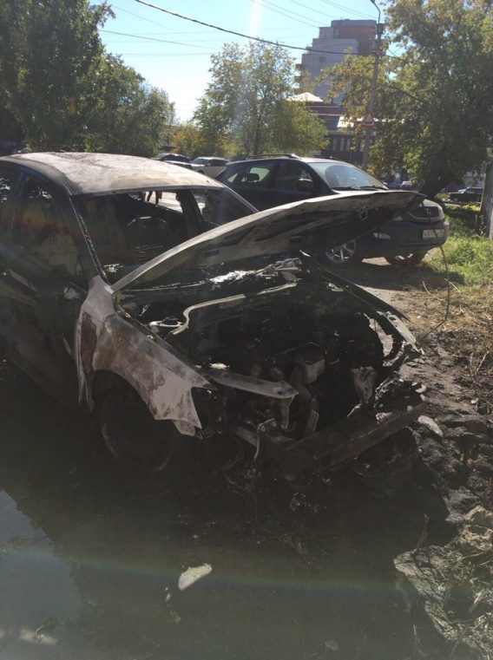

И СНОВА ПОЖАР В АВТОМОБИЛЯХ

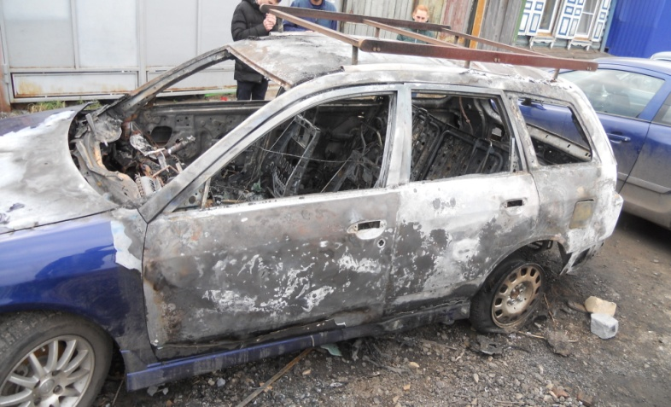
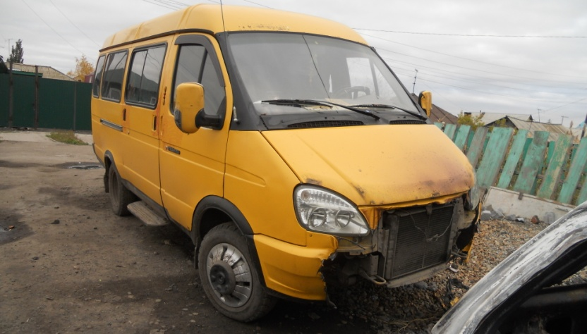
01.10.2018 в 03:55 часов получено сообщение о пожаре по адресу: г. Омск, ул. 7-я Восточная. По прибытию к месту вызова пожарных подразделений обнаружено, открытое горение задней части и салона автомобиля марки «Nissan Wingroad» с переходом на автомобиль марки «ГАЗ 322132». Причина пожара, виновные лица и материальный ущерб от пожара устанавливаются.

ПОЖАР В ЖИЛОМ ДОМЕ

01.10.2018 в 22:04 часов от диспетчера службы «01» получено сообщение о пожаре по адресу: г. Омск, ул. Вавилова. По прибытию к месту вызова пожарных подразделений было обнаружено, что открытым огнем горит дом с переходом огня на вторую половину дома расположенную по адресу: г. Омск, ул. 24-я Северная. В результате пожара получили травмы два человека муж и жена.
Причина пожара аварийный режим работы электрооборудования, виновные лица и материальный ущерб от пожара устанавливаются.
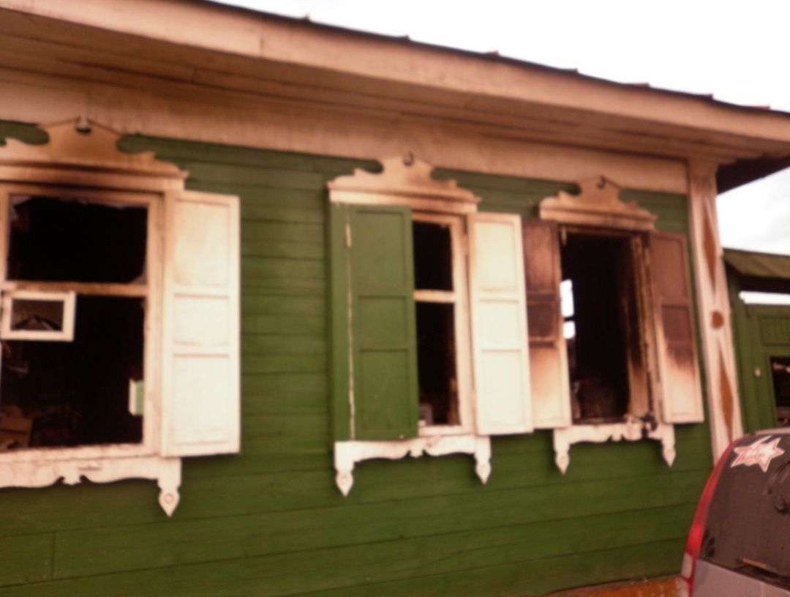

ПОЖАР В АВТОМОБИЛЕ

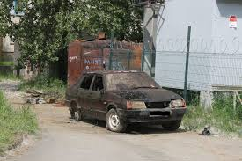
01.10.2018 в 17:43 часов от диспетчера службы «01» получено сообщение о пожаре по адресу: г. Омск, ул. Куйбышева, 77, автомобиль ВАЗ-21099. По прибытию к месту вызова пожарных подразделений было обнаружено, что в моторном отсеке имеются термические повреждения, пожар ликвидирован до прибытия пожарной охраны. Причиной пожара является неисправность транспортного средства, материальный ущерб от пожара устанавливается.

ИЗ-ЗА НЕИСПРАВНОГО ЭЛЕКТРООБОРУДОВАНИЯ СГОРЕЛ ДОМ

04.10.2018 в 15:32 часов от диспетчера службы «01» получено сообщение о пожаре по адресу: г. Омск, ул. 2-я Производственная. По прибытию к месту вызова пожарных подразделений было обнаружено, что открытым огнем горит кровля дома по всей площади. Причина пожара – аварийный режим работы электрооборудования, виновные лица и материальный ущерб от пожара устанавливаются.

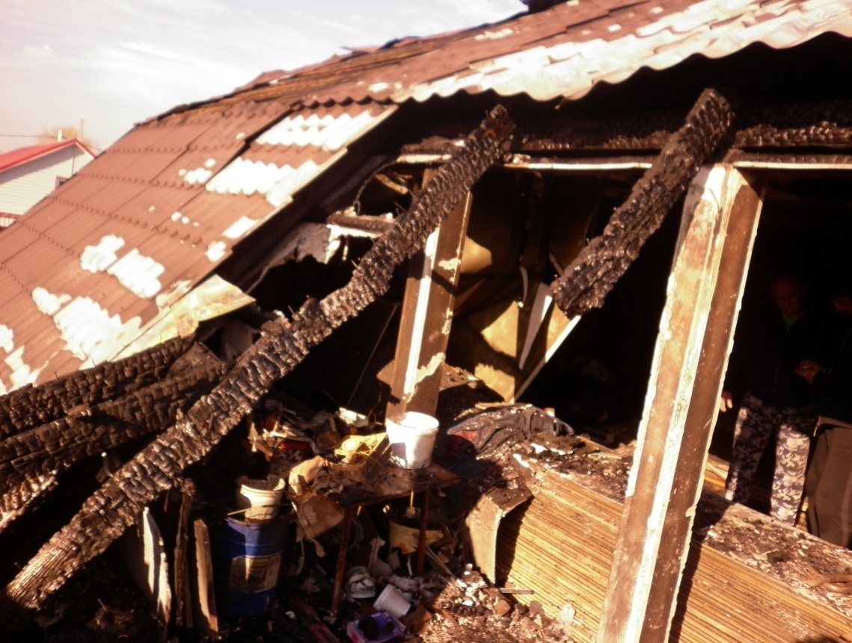

ПОЖАР В ЖИЛОМ ДОМЕ ПО УЛ. СВОБОДНАЯ

04.10.2018 в 00:31 часов получено сообщение о пожаре по адресу: г. Омск, ул. Свободная. По прибытию к месту вызова пожарных подразделений было обнаружено, что открытым огнем горел жилой частный дом на всей площади. Причина пожара, виновные лица и материальный ущерб от пожара устанавливаются.

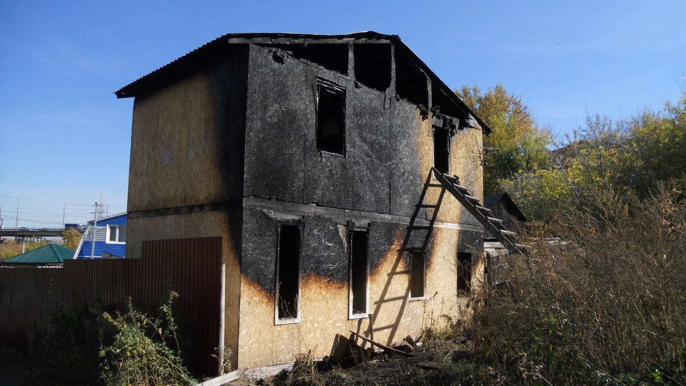

ПОЖАР В ЖИЛОМ ДОМЕ ПО УЛ. БОРОДИНСКАЯ

06.10.2018 в 00:27 часов получено сообщение о пожаре по адресу: г. Омск, ул. Бородинская. По прибытию к месту вызова пожарных подразделений было обнаружено, что открытым огнем горит кровля дома по всей площади. Причина пожара – неправильное устройство отопительной печи, виновные лица и материальный ущерб от пожара устанавливаются.
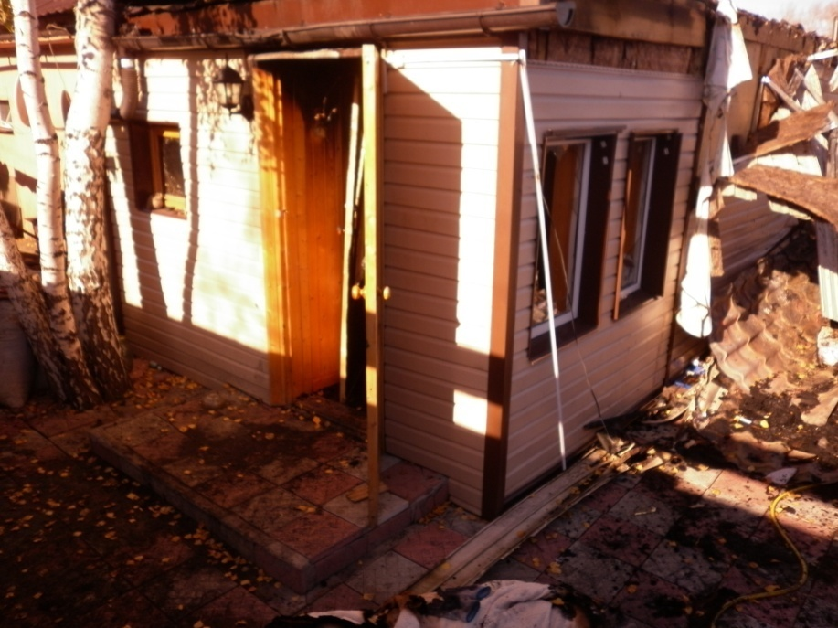

ПОЖАР НА БАЛКОНЕ

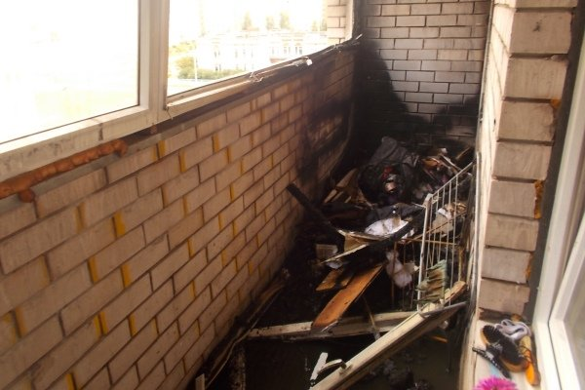
06.10.2018 в 16:33 часов получено сообщение о пожаре по адресу: г. Омск, ул. 2-я Челюскинцев. На момент прибытия пожарных подразделений было обнаружено, что пожар на балконе квартиры, потушен подручными средствами, проживающей в квартире гражданкой. В результате пожара огнём повреждены вещи б/у на балконе на площади 1 кв. м. Причина пожара - брошенный окурок с верхних этажей квартиры жилого многоквартирного дома. Материальный ущерб устанавливается.

ПОЖАР В СНТ «СВЯЗИСТ-3»

07.10.2018 в 16:41 часов получено сообщение о пожаре по адресу: г. Омск СНТ «Связист 3». По прибытию к месту вызова пожарных подразделений было обнаружено, что горела баня садовая по адресу: г. Омск, СНТ «Связист 3». В результате пожара повреждены и разобраны сгораемые конструкции садовой бани по всей площади. Причина пожара, виновные лица и материальный ущерб от пожара устанавливаются.

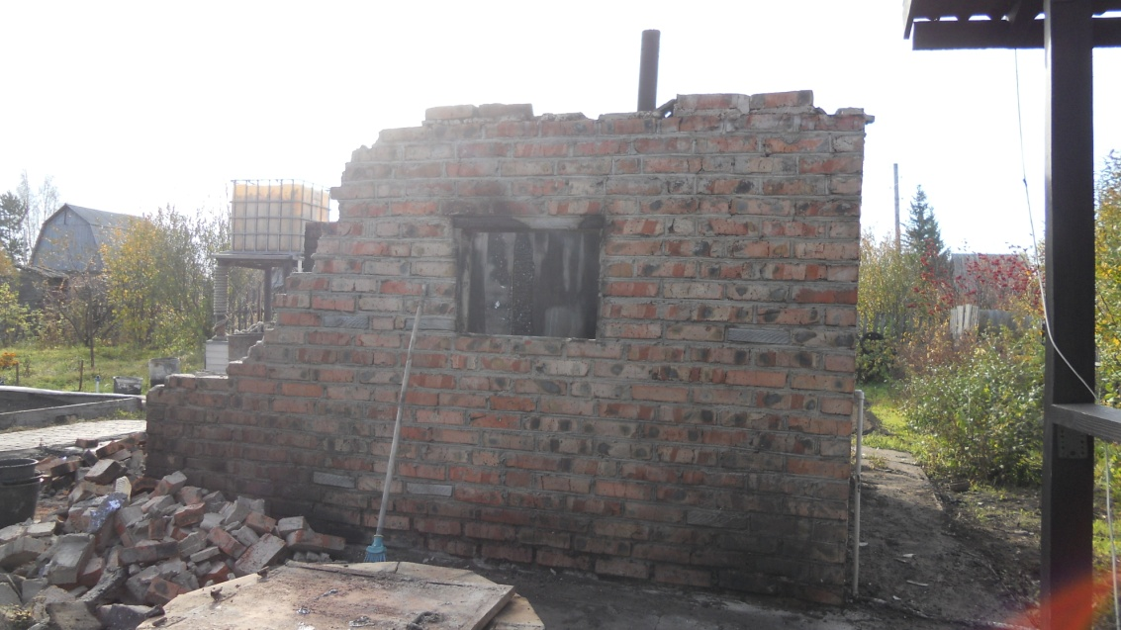

ПОЖАР В БАНЕ

13.10.2018 г. в 21:05 час. произошел пожар в бане в СНТ "Степное им. Левина". В результате пожара огнем повреждена внутренняя отделка и кровля бани на площади 15 кв.м. Предварительная причина пожара - неправильное устройство и неисправность отопительной печи. В результате пожара никто из людей не пострадал. Материальный ущерб от пожара устанавливается.

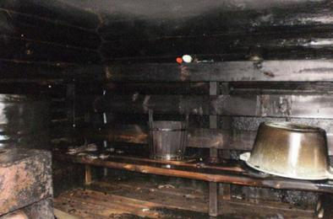

ПОЖАР В НАДВОРНЫХ ПОСТРОЙКАХ

16.10.2018 в 02:11 часов получено сообщение о пожаре по адресу: г. Омск, ул. 20-я Линия. По прибытию к месту вызова пожарных подразделений было обнаружено, что горели надворные постройки на всей площади. Наиболее вероятной причиной пожара является нарушение требований пожарной безопасности при эксплуатации электрооборудования. Материальный ущерб от пожара устанавливается.
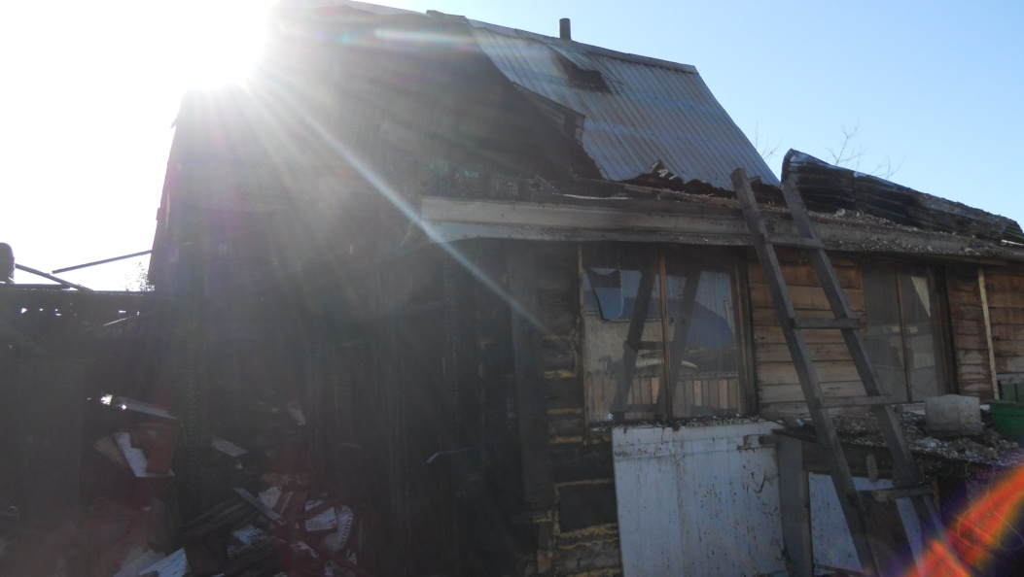

ПОЖАР В КВАРТИРЕ

16.10.2018 произошел пожар в квартире в жилом многоквартирном доме по адресу: г. Омск, ул. Красный Путь, 61. В результате пожара закопчен туалет по всей площади. Предварительная причина пожара - тепловое проявление аварийного режима работы электросети квартиры. Никто из людей в результате пожара не пострадал.
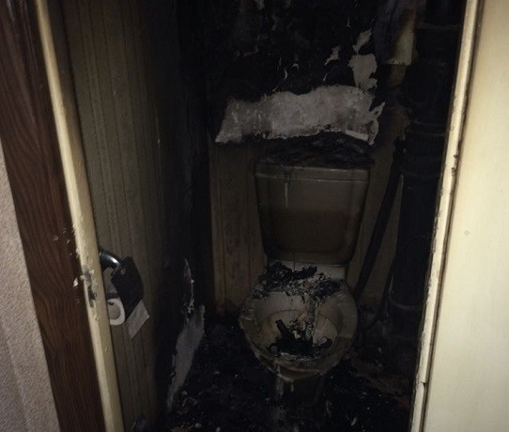

В РЕЗУЛЬТАТЕ ПОЖАРА ПОГИБЛИ ЛЮДИ

23.10.2018 г. произошел пожар в заброшенном доме по адресу: г. Омск, ул. 4-я Северная. В результате пожара погиб мужчина 1965 г.р. без определенного места жительства и мужчина-инвалид третей группы 1983 г.р. Оба мужчин находились в состоянии алкогольного опьянения. Причина пожара и виновные лица устанавливаются.
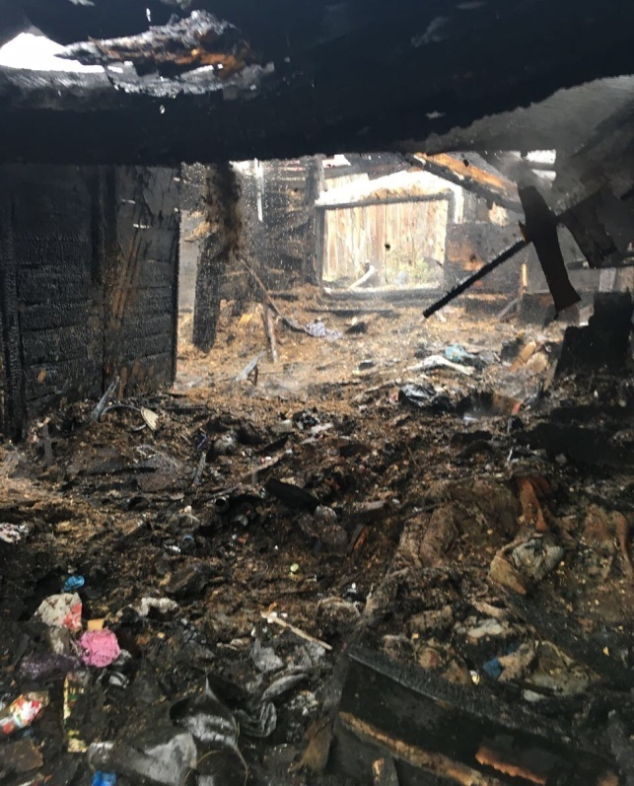

КАК ЗАЩИТИТЬ СВОЙ ДОМ ОТ ПОЖАРА?

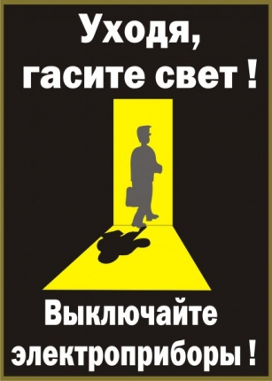
К сожалению, многие из нас, даже самые бдительные, не всегда соблюдают и даже знают правила использования в доме электрических приборов. Отсюда – многочисленные пожары. Вот некоторые правила, соблюдение которых поможет обезопасить свое жилье от пожара.
1. При пользовании электроэнергией включайте в электросеть только исправные и при наличии несгораемой подставки утюг, плитку, чайник и другие электроприборы.
2. Не размещайте включенные электроприборы близко к легко воспламеняющимся предметам и деревянным конструкциям.
3. Следите, чтобы электрические лампы не касались бумажных и тканевых абажуров.
4. Не забывайте, уходя из дома, выключать электроосвещение. Все электроприборы, в том числе и телевизор, радиоприемник, музыкальный центр и другие (кроме холодильника), обязательно отключите от розетки.
5. Не применяйте удлинители кустарного изготовления. От перегрузок и коротких замыканий электросеть способны защитить предохранители только заводского изготовления.
6. Не допускайте одновременного включения в электросеть нескольких мощных потребителей электроэнергии: электроплиты, электрокамина, чайника, способных легко вызвать перегрузку электросети.
7. Опасно попадание воды на электропровода. Опасно заклеивать их обоями, подвешивать на гвозди, оттягивать, завязывать в узлы, применять ветхие соединительные шнуры, удлинители.
8. Не используйте неисправные выключатели, розетки, вилки, оголенные провода.
9. Следите за исправностью и чистотой всех электробытовых приборов. Монтаж электропроводки и ее ремонт доверяйте только специалистам.

Внимание! нарушение норм и правил пожарной безопасности может привести к возникновению пожара. Задумайтесь, прежде чем сделать неосмотрительный шаг, который может привести к очень серьезным последствиям.

ПАМЯТКА НАСЕЛЕНИЮ О МЕРАХ ПОЖАРНОЙ БЕЗОПАСНОСТИ ПРИ ЭКСПЛУАТАЦИИ ПЕЧНОГО ОТОПЛЕНИЯ

Пик «печных» пожаров приходится именно на отопительный сезон, на период холодов. Квартиросъемщики и домовладельцы за летний период теряют навыки в обращении с отопительными приборами, забывают о мерах предосторожности. Да и само печное оборудование со временем приходит в негодность.
Основные причины «печных» пожаров
Во-первых, нарушение правил устройства печи:
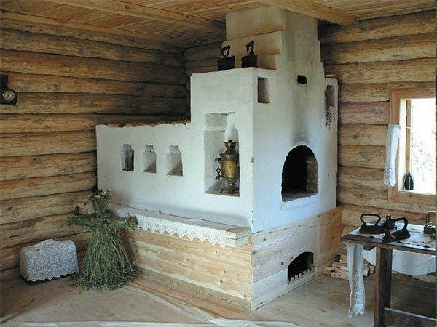
- недостаточные разделки дымовых труб в местах их прохождения через деревянные перекрытия, а также малые отступки - расстояния между стенками печи и деревянными конструкциями перегородок и стен дома; отсутствие предтопочного листа. Под печь возводится самостоятельный фундамент.
Во-вторых, нарушение правил пожарной безопасности при эксплуатации печи:
- розжиг печи бензином, керосином и другими легковоспламеняющимися жидкостями; использование дров, длина которых превышает размеры топливника; перекаливание печей; оставленные открытыми дверки; сушка одежды или других предметов вблизи очага.

Рекомендации по монтажу и эксплуатации печного отопления:
- Необходимо помнить, что в печи ценится, не только хорошая тяга, теплоотдача, экономичность и эстетические качества, но и безопасность. - Неправильно сложенная печь может стать причиной пожара в доме.
- Чтобы этого не случилось, не поручайте кладку печи лицам, не знакомым с правилами пожарной безопасности при устройстве печного отопления.
- Перед началом отопительного сезона печи необходимо проверить и отремонтировать, дымоходы следует очистить от сажи и побелить.
- Неисправные печи, камины и дымоходы не должны допускаться к эксплуатации.
- Печь обязательно должна быть белой это позволит своевременно обнаруживать неисправности, трещины в печи которые могут привести к пожару, так как на белом фоне хорошо заметен чёрный след от дыма.
- Для отвода дыма следует применять вертикальные дымовые трубы без уступов. В местах пересечения дымовых труб со сгораемыми конструкциями расстояние от внутренней поверхности дымовых каналов до этих конструкций должно быть не менее 38 см.
- Для защиты сгораемого и трудносгораемого пола перед топкой печи следует предусмотреть металлический лист размером 70х50 см. Под каркасными печами и кухонными плитами на ножках полы необходимо защитить кровельной сталью по асбестовому картону толщиной 10 мм.
- Высота металлических ножек у печей должна быть не менее 100 мм.
В садовых домиках допускается эксплуатация печей только на твёрдом топливе.
При эксплуатации печного отопления запрещается:
- Оставлять без присмотра топящиеся печи, а также поручать детям надзор за ними.
- Располагать топливо и другие горючие вещества, и материалы на предтопочном листе.
- Применять для розжига печей бензин, керосин, дизельное топливо и другие ЛВЖ и ГЖ.
- Топить углем, коксом и газом печи, не предназначенные для этих видов топлива.
- Производить топку печей во время проведения в помещениях собраний и других массовых мероприятий.
- Перекаливать печи.
- Устанавливать металлические печи, не отвечающие требованиям пожарной безопасности, стандартам и техническим условиям.
При установке временных металлических и других печей заводского изготовления должны выполняться указания (инструкции) предприятий-изготовителей, а также требования норм проектирования, предъявляемые к системам отопления.

ВЫСТУПЛЕНИЕ В КТОС «ПЕРВОКИРПИЧНЫЙ»

17.10.2018 г. инспектором ТОНД и ПР ЦАО г. Омска принято участие в собрании КТОС "Первокирпичный" по адресу: г. Омск, ул. Краснознаменная, 21. На собрании доведена оперативная обстановка с пожарами в Центральном округе, а также доведена информация о мерах пожарной безопасности в осенне-зимний период в жилом фонде.
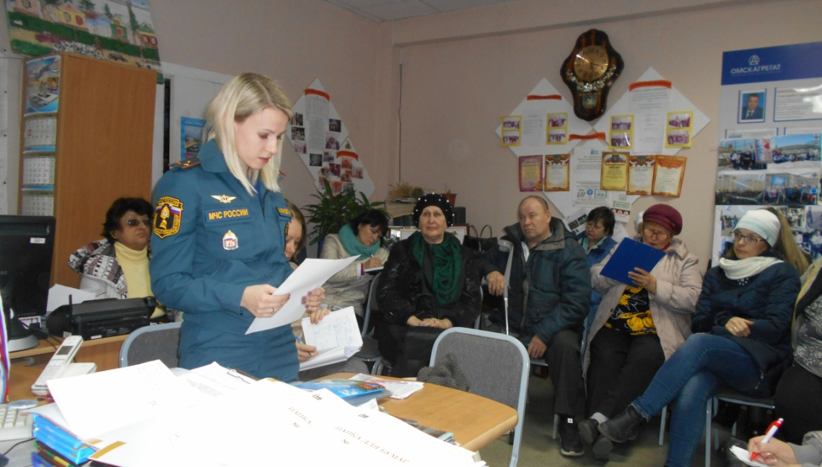

ПРОФИЛАКТИКА ПОЖАРОВ В ПОВСЕДНЕВНОЙ ЖИЗНИ

Отметим, что в большинстве случаев пожары возникают по вине человека:
- неосторожность;
- халатность;
- безграмотность;
- рассеянность.
Разумеется, пожары могут возникнуть во время засушливой жары, грозы, извержения вулкана, землетрясений. В данном случае человеку важно не присутствовать в опасной зоне. Можно только лишь находиться на границе зоны возгорания, чтобы предотвратить попадание огня на населенные пункты, промышленные предприятия, нефтеперерабатывающие заводы, автозаправочные станции и туда, где есть газовые баллоны, цистерны. Инспекторами ТОНД и ПР (ЦАО г. Омска) ежедневно проводится профилактическая работа с населением, с напоминанием о первичных мерам соблюдения безопасности при обращение с огнем и огнеопасными предметами жизнедеятельности.

ОКРУЖНЫЕ СОРЕВНОВАНИЯ ПО ПОЖАРНО-ПРИКЛАДНОМУ СПОРТУ ИМ. ГОРНОСТАЛЕВА

28.09.2018 г. на спортивном манеже МЧС состоялись областные соревнования по пожарно-прикладному спорту им. Горносталева. Команда БОУ «СОШ № 81»представляла Центральный округ и заняла 5-е место. Поздравляем спортсменов, желаем им новых побед и успехов в учебе!
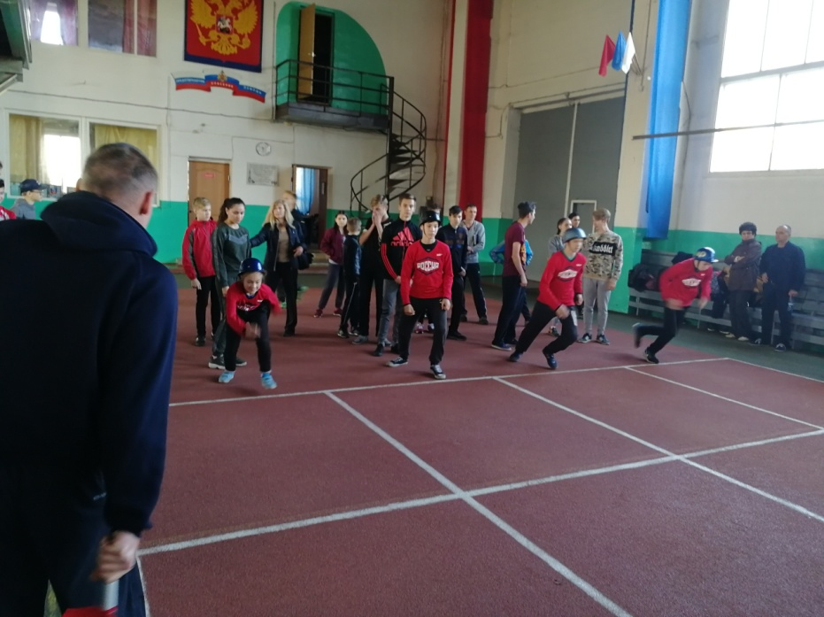

НАГРАЖДЕНИЕ ПОБЕДИТЕЛЕЙ

09.10.2018 г. состоялось торжественное награждение победителей окружных соревнований по пожарно-прикладному спорту. Среди школ 1 место заняла БОУ «СОШ № 81»; 2 место - БОУ «Лицей № 64»; БОУ «СОШ №13 им. А.С. Пушкина».

ЭКСКУРСИЯ В ПОЖАРНУЮ ЧАСТЬ

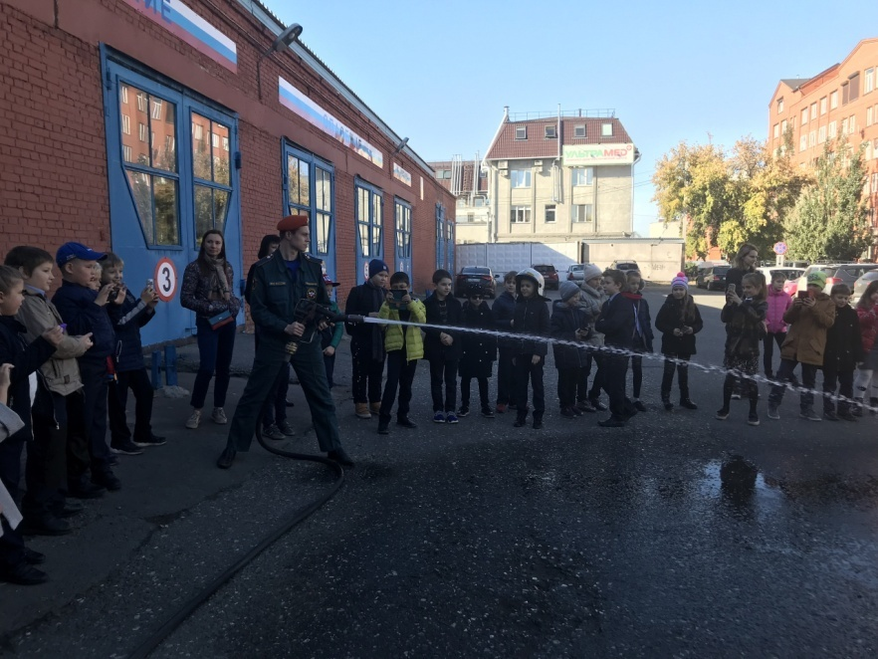
04.10.2018 г. ученики третьего класса БОУ "Лицей № 64" посетили ПЧ-1. Ученики познакомились с устройством пожарной машины, посмотрели как пожарные тушат огонь из пожарного рукава и примерили боевую одежду пожарного-спасателя.
Главными целями экскурсии для школьников являются:
- ознакомление детей с работой спасателей, диспетчеров и спасателей, развитие интереса и уважения к этим профессиям;
- повышение уровня знаний правил пожарной безопасности, а также правил поведения при возгорании;
- развитие наблюдательности;
- ознакомление с историей становления пожарного дела, видами спецодежды, оборудования, снаряжения и техники;
- формирование положительного отношения к вышеуказанным профессиям, понимания опасности и ответственности работы работников МЧС.

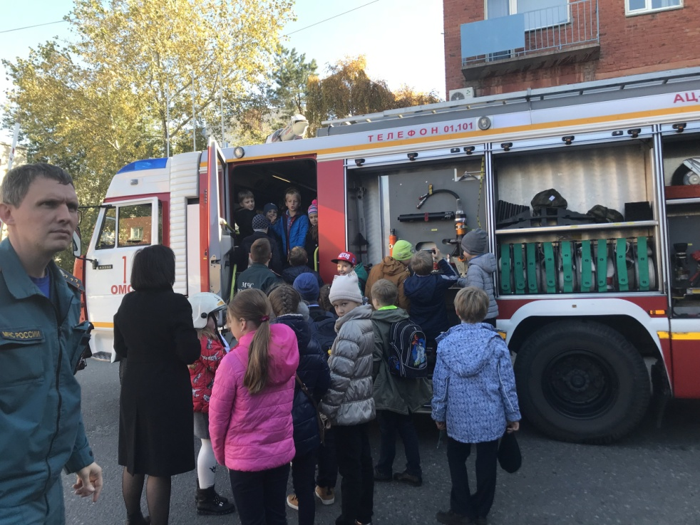

АВТОНОМНЫЕ GSM ПОЖАРНЫЕ ИЗВЕЩАТЕЛИ

Они имеют внутренний источник электропитания, рассчитанный на круглосуточную продолжительную эксплуатацию – до 3 лет. При срабатывании устройство оповещает об этом включением встроенной громкой сирены, моментальной рассылкой SMS-сообщений или звонками/речевыми сообщениями на телефонные номера пользователей – заказчиков, собственников, которые запрограммированы в его памяти.
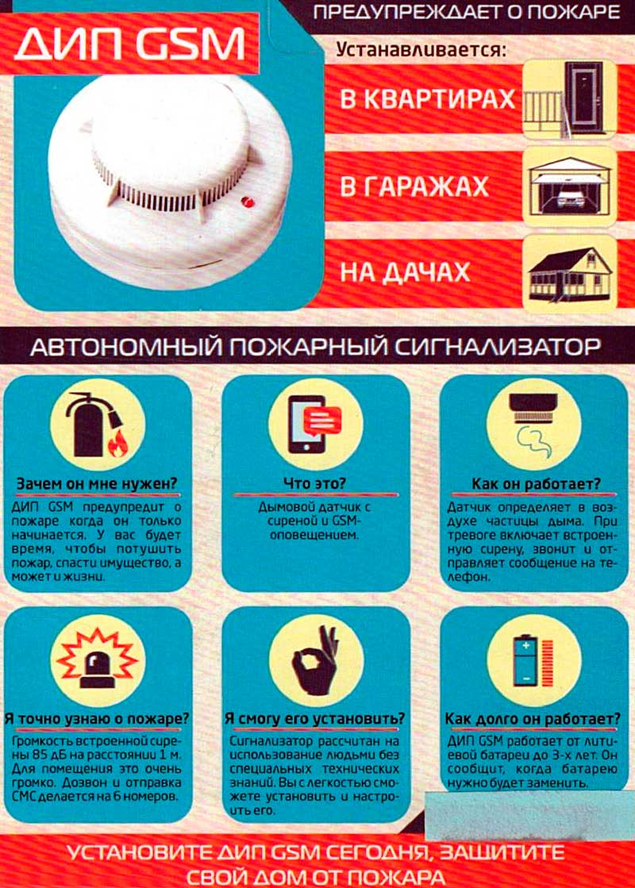

НАДЗОРНЫЕ МЕРОПРИЯТИЯ В ОТНОШЕНИИ ДЕТСКОГО САДА № 157

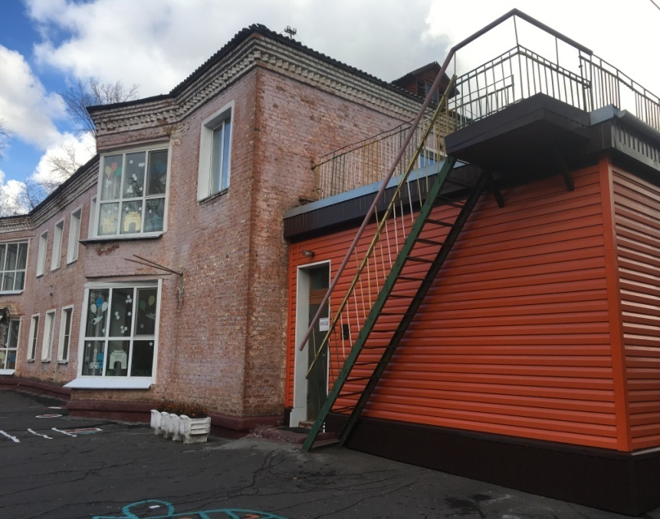
Инспектором территориального отдела надзорной деятельности и профилактической работы Центрального АО г. Омска Зверевой И.В. проводится плановая выездная проверка в отношении БДОУ г. Омска "Детский сад № 157" по адресу: г. Омск, ул. 20 Лет РККА, 11/5. Детский сад закрыт в июле 2018 г. по решению суда в связи с тем, что Роспотребнадзор выявил серьёзные нарушения.
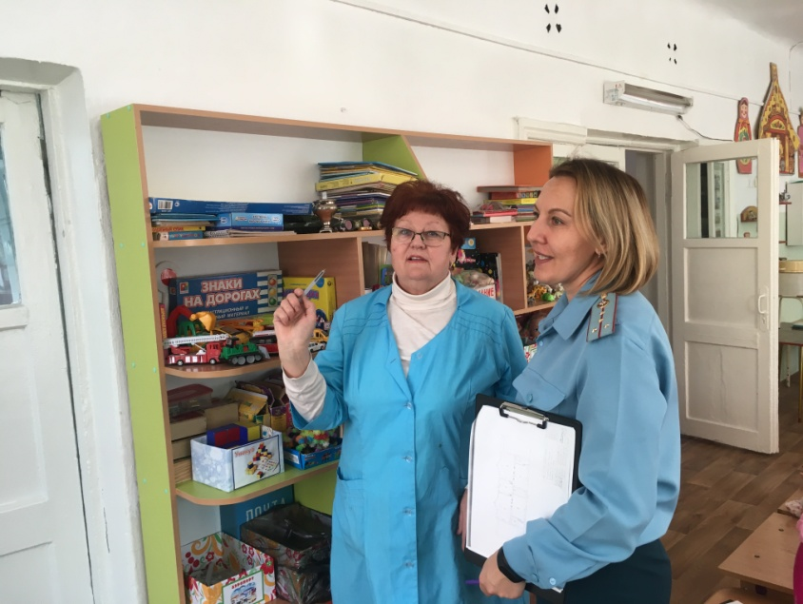
НАДЗОРНЫЕ МЕРОПРИЯТИЯ В ОТНОШЕНИИ УНИВЕРСИТЕТА ВОДНОГО ТРАНСПОРТА

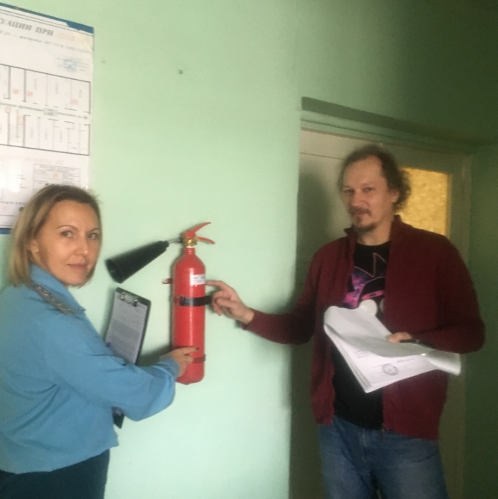
Инспектором территориального отдела надзорной деятельности и профилактической работы Центрального АО г. Омска Зверевой И.В. проводится плановая выездная проверка в отношении ФГБОУ ВО "Сибирский государственный университет водного транспорта" по адресу: г. Омск, ул. И. Алексеева, 4.
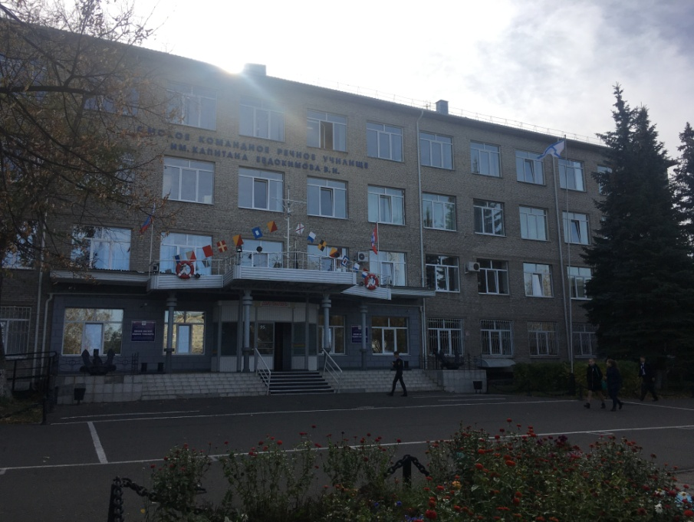
НАДЗОРНЫЕ МЕРОПРИЯТИЯ В ОТНОШЕНИИ КОУ ОО «АДАПТИВНАЯ ШКОЛА-ИНТЕРНАТ № 14»

Старшим инспектором ТОНД и ПР (Центрального АО г. Омска) Кудриной Я.Ю. проведена внеплановая выездная проверка совместно с ФГБУ "СЭУ ФПС ИПЛ" в отношении КОУ Омской области "Адаптивная школа-интернат № 14", расположенное по адресу: г. Омск, ул. 30-я Северная, 121.
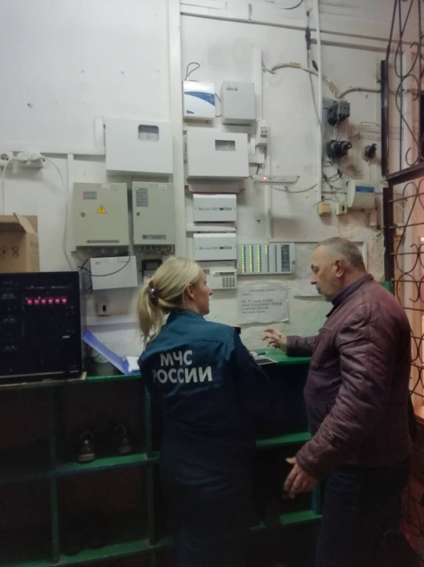
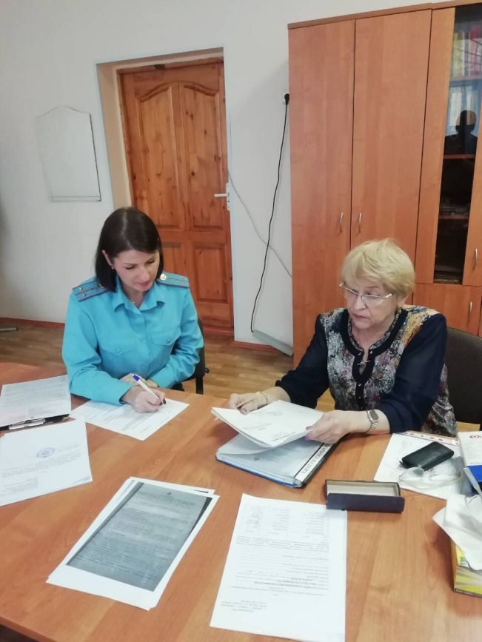

НАДЗОРНЫЕ МЕРОПРИЯТИЯ В ОТНОШЕНИИ БДОУ г. ОМСКА «ДЕТСКИЙ САД № 240»

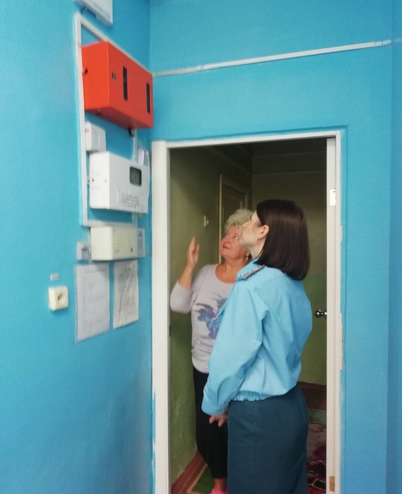
Старшим инспектором ТОНД и ПР (Центрального АО г. Омска) Кудриной Я.Ю. проведена внеплановая выездная проверка в отношении БДОУ г. Омска "Детский сад № 240", расположенное по адресу: г. Омск, ул. 22-го Партсъезда, 11 "А".

ПОЖАРНЫЙ РУКАВ

Одним из наиболее важных инструментов в тушении пожара является пожарный рукав. От его качества и эффективности может зависеть целостность имущества и жизнь людей. Поэтому этот, на первый взгляд, невзрачный предмет имеет очень большое значение.
Пожарный рукав можно определить как трубопровод для транспортирования огнетушащих средств, оснащенный специальными соединениями. Одно из основных качеств пожарного рукава – гибкость. Поэтому пожарные рукава изготовляются из специальной ткани – смеси брезента и синтетической составляющей. Снаружи для защиты от негативных факторов и повреждений рукав может быть оснащен армированной сеткой. Такая сетка нужной гибкости и сохраняет прочность. Изнутри может присутствовать резиновое покрытие.
Пожарный рукав предназначен для присоединения к устройствам, подающим огнетушащие средства. Для этого оснащен специальными соединительными головками (так называемыми головками поворотного замыкания). Такие головки имеют стандартный размер, однако их форма может отличаться в зависимости от стандартов, установленных в той или иной стране. Указанные головки, кроме металлической составляющей, имеют также резиновую прокладку. Когда пожарный рукав соединяется посредством головки с другим пожарным рукавом или подающим вещества устройством, две резиновые прокладки создают давление внутри, тем самым герметизируя соединение.
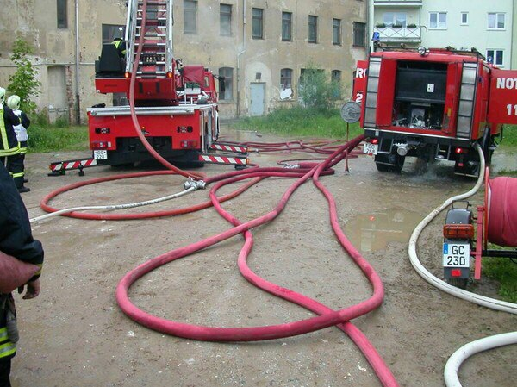
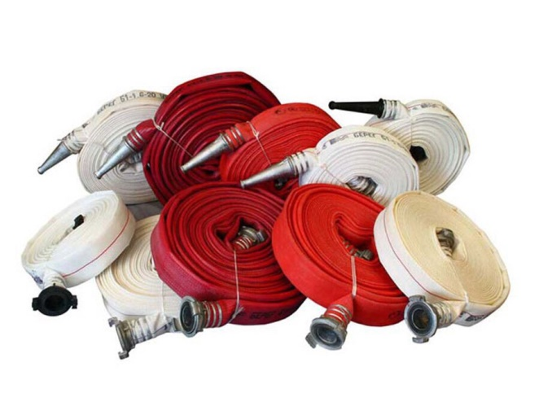
Общепринятой считается классификация пожарных рукавов по критерию места применения. Согласно указанной классификации можно выделить такие виды рукавов: напорные; всасывающие; напорно-всасывающие. Всасывающие рукава используются для забора воды с помощью пожарного насоса. Их материал – вулканизированная резина. Она обладает особой прочностью и гибкостью. Снаружи рукав покрывают слоем ткани, который обеспечивает дополнительную прочность. Однако среди всех видов именно всасывающие – наиболее тяжелые и наименее гибкие. Всасывающие и напорно-всасывающие рукава не имеют в комплекте поставки тех самых соединительных головок. То есть они приобретаются отдельно. Виды и порядок применения напорно-всасывающих рукавов регулируются ГОСТ 5398-76. Всасывающие рукава традиционно применяются в случае, когда из какой-либо емкости необходимо откачать жидкость с помощью специальных насосов или помп. Такой емкостью, например, может быть водоем. Поэтому достаточно широко они используются в ситуации потопа (массового затопления). Также такие рукава могут быть использованы не только при тушении пожара. Так, их непрямым назначением часто является подача масла, бензина или иных горючих веществ. Напорные рукава используются для транспортировки огнетушащих средств под избыточным давлением. Основа напорного рукава – тканевый «костяк». Изнутри он покрыт гидроизоляционными материалами. Такими материалами могут выступать латекс, полимеры, различные виды резины. Напорные рукава имеют большую гибкость, чем всасывающие. Именно для изготовления напорных рукавов и придания им прочности используются металлические сетки-каркасы, используемые снаружи.
Кроме указанной основной классификации также используют классификацию по типам климата, в которых оборудование может и должно использоваться. Согласно этой классификации выделяют рукава для использования в местах с: умеренным климатом; тропическим или умеренным климатом; умеренным и холодным климатом.

О СДАЧЕ ЗАЧЕТОВ ПО ГРАЖДАНСКОЙ ОБОРОНЕ

19.10.2018 г. приняты зачеты по гражданской обороне у личного состава территориального отдела надзорной деятельности и профилактической работы (Центрального АО г. Омска).
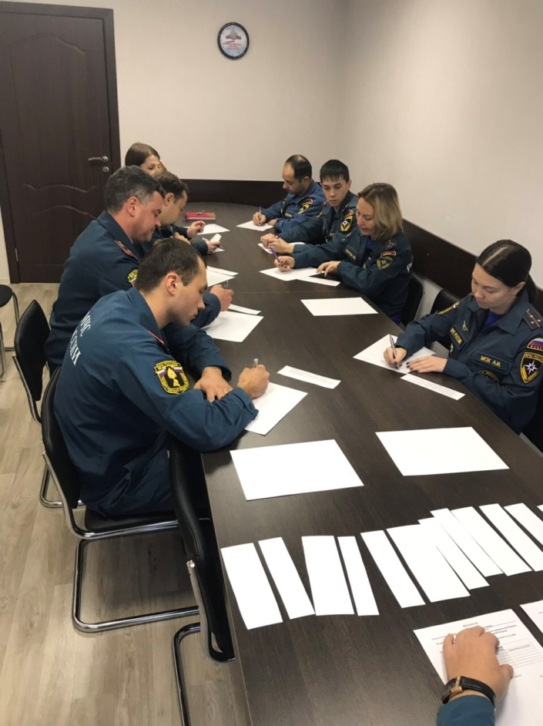
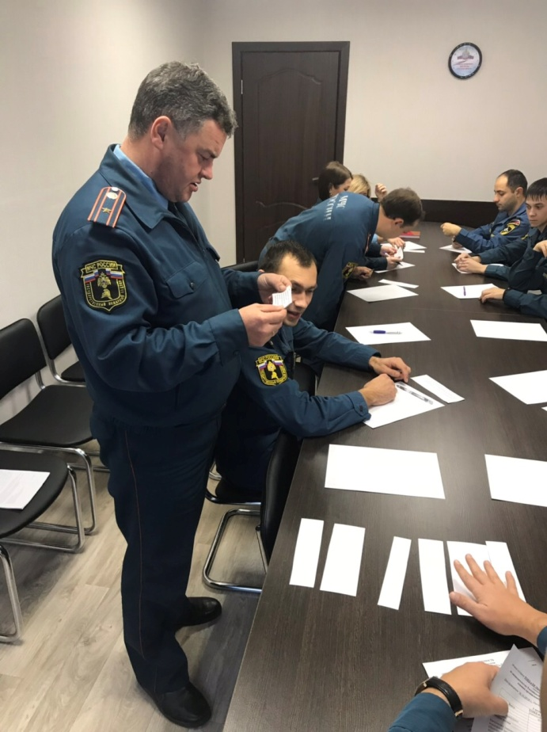

НАПОМНИТЕ ДЕТЯМ ПРАВИЛА ЭЛЕКТРОБЕЗОПАСНОСТИ
Скоро начнутся осенние каникулы! К сожалению, нередко полученная детьми свобода сочетается с бесконтрольностью со стороны занятых родителей.
В зоне риска могут оказаться и вполне взрослые люди, сознательно или бессознательно игнорирующие правила электробезопасности. Это относится к проведению любых работ в непосредственной близости от энергообъектов и передвижению транспорта или грузов под воздушными линиями электропередачи.
Несколько основных правил электробезопасности:
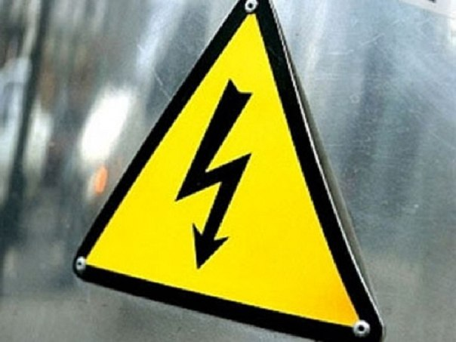
- не приближайтесь и не допускайте приближения детей к проводам высоковольтных линий;
- самостоятельно не выполняйте работы на энергообъектах;
- не проникайте самовольно в трансформаторные подстанции и не пытайтесь производить там отключения;
- не поливайте из шлангов зеленые насаждения вблизи высоковольтных линий, не производите посадку и вырубку деревьев под проводами;
- не набрасывайте на провода и не приставляйте к опорам ЛЭП посторонние предметы;
- не влезайте на опоры, крыши домов и строений, если поблизости проходят провода линий электропередачи;
- не устраивайте спортивные и игровые площадки рядом с линиями электропередач;
- не запускайте воздушных змеев, если имеется возможность приближения их проводам высоковольтных линий;
- не осуществляйте лов рыбы, не делайте причалы для лодок, не разводите костры и не устанавливайте палатки вблизи энергообъектов.
При обнаружении обрыва проводов, искрения, повреждения опор, незакрытых или повреждённых дверей трансформаторных подстанций, пожалуйста, немедленно сообщите об этом в электросети по телефону указанному на трансформаторной подстанции или в администрацию района.

ПОЧЕМУ НУЖНО ЗНАТЬ ГДЕ НАХОДИТСЯ ПОЖАРНЫЙ ГИДРАНТ

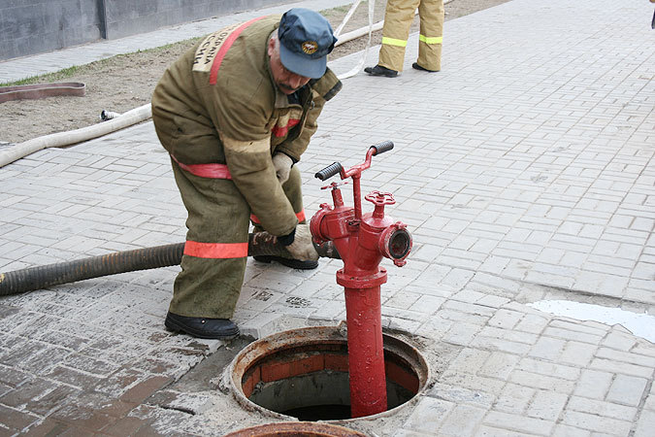
Автоцистерны, прибывающие на пожар, везут, в зависимости от марки автомобиля, от 2,5 до 7 тонн воды. На тушение огня вода подается под давлением. При работе хотя бы одного ствола (причем не самого мощного) время работы автоцистерны без установки на водоисточники составляет около 7 минут. Расход воды на один ствол в секунду - 3,5 литра, то есть через 5-6, максимум 13 минут (в зависимости от количества поданных стволов) автоцистерна пуста. И тогда машина должна встать на стационарный водоисточник - в городе это гидранты. И вот тут довольно часто возникают проблемы:
1. Отсутствие указателей.
2. Маленькие, незаметные, неточные, затертые указатели.
3. Неисправный пожарный гидрант.
4. Автолюбители, припарковавшиеся на люке пожарного гидранта.
5. Покрытый слоем грязи или снега и льда люк пожарного гидранта.
Во всех вышеперечисленных случаях пожарные тратят драгоценное время на поиск гидранта или приведение его в рабочее состояние. А время в случае пожара - это чье-то имущество, а порой и жизнь.
Поэтому вам следует не только точно знать, где в вашем дворе находится пожарный гидрант, но и убедиться, что к нему ведет четко различимый указатель с четко указанными расстояниями, а сам гидрант содержится в полной боевой готовности. К слову, ответственность за это несут собственник водопровода и собственники зданий, к которым может быть при пожаре применен данный гидрант. В случае, если они не выполняют возложенные на них обязанности, вам следует обратиться в местный контролирующий орган с просьбой о проведении проверки.
Помните: ваша безопасность - в ваших руках!

КАК НЕ ПОТЕРЯТЬ РЕБЕНКА В ТОЛПЕ

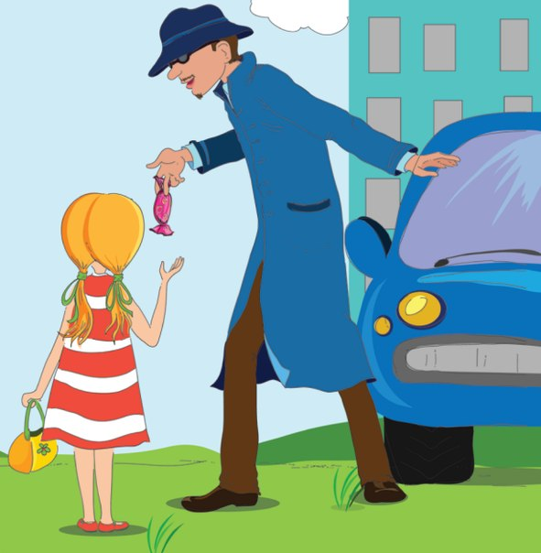
1. Держите малыша за руку, не отвлекайтесь по сторонам.
2. Когда вы находитесь в людном месте с ребенком, не отвечайте на телефонные звонки, можно заговориться и потерять малыша из виду.
3. Желательно одеть ребенка в яркую одежду, так его легче будет заметить в толпе.
4. Не доверяйте свою кроху подвыпившим друзьям или родственникам, даже на пару минут.
5. Не позволяйте ребенку держать вас за сумку или одежду, так он легко может вас потерять.
6. На ярлыках детской одежды напишите ваш номер телефона, домашний адрес, во внутренний карман рюкзака или куртки положите записку с этими данными, либо визитку одного из родителей.
7. Если ребенок уже умеет пользоваться мобильным телефоном, то предупредите его, что в случае, если потеряется, он должен сразу отвечать на звонки или самостоятельно позвонить родителям.
8. Всегда носите с собой фото вашего ребенка, это поможет быстрее найти малыша, чем, если бы вы описывали его внешность словесно.
9. Выучите с ребенком его фамилию, имя и отчество, домашний адрес или номер телефона одного из родителей. Можно придумать стишок с этими данными, который бы легко запомнил ребенок.
10. Донесите до малыша мысль, что нельзя убегать или прятаться от родителей в местах, где много людей.
11. Расскажите ребенку, как он должен вести себя с чужими людьми, которые предлагают ему показать котенка, пойти к ним домой и т.д.
12. Не стоит пугать дитя сотрудником полиции, так как в подобной ситуации ребенок будет бояться обратиться к ним за помощью.
13. Объясните, что если его будут уводить силой, то он должен громко кричать, что это чужие люди, обращая на себя внимания прохожих.

КАК ПРЕДУПРЕДИТЬ ПОЖАР В КВАРТИРЕ

1. Вероятность возникновения пожара в жилом доме можно снизить с помощью несложного правила, обучить которому следует всех членов семьи, и детей, и взрослых, - осмотр квартиры перед уходом.
2. С целью выявления источников зажигания, при осмотре следует убедиться, что все электрические приборы выключены из электрической сети, что электронагревательные приборы стоят на негорючих подставках, а их нагретые поверхности не соприкасаются с горючими материалами.
3. Убедитесь, что выключена газовая или электрическая плита. Погашены ли окурки, если есть курящие. Закройте окна и форточки, чтобы ветром окурки не были занесены с вышестоящих этажей.
ОСМОТР ПОМЕЩЕНИЯ - ОБЫДЕННОЕ ДЕЛО, НЕ ОТНИМАЮЩЕГО МНОГО ВРЕМЕНИ. РЕЗУЛЬТАТ ЖЕ ЭТОЙ ПРИВЫЧКИ - БЕЗОПАСНОСТЬ ВАШЕГО ДОМА.
4. Не применяйте открытый огонь при проверке утечки газа - это неминуемо вызовет взрыв. Лучше всего для этой цели использовать мыльный раствор.
Помните, что сушить белье над газовой плитой опасно оно может загореться.
5. Для защиты электросетей от короткого замыкания и перегрузок применяйте предохранители заводского изготовления.
6. Не оставляйте включенным телевизор без присмотра и на попечение малолетних детей.
7. Не оставляйте малолетних детей одних в квартире, прячьте спички в недоступные для них места. Любые игры детей с огнем должны немедленно пресекаться.
8. Избегайте курить в постели: именно по этой причине чаще всего происходят пожары и гибнут люди.
При обнаружении пожара незамедлительно сообщите по телефону 01 или 112 (для всех операторов сотовой связи) и сообщите адрес, место возникновения пожара, свое ФИО.
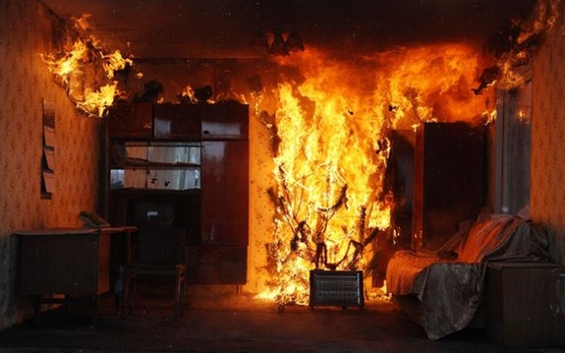

ОТОПИТЕЛЬНЫЙ СЕЗОН
- НЕ ОСТАВЛЯЙТЕ без присмотра топящиеся печи, зажженные керосинки, керогазы, примусы, включенные электронагревательные и газовые приборы.
- НЕ ДОПУСКАЙТЕ одновременного включения в электросеть нескольких мощных потребителей электроэнергии (электроплита, электрокамин, чайник и др.), вызывающих перегрузку электросети.
- СЕРЬЕЗНУЮ ОПАСНОСТЬ представляет использование нестандартных самодельных отопительных приборов.
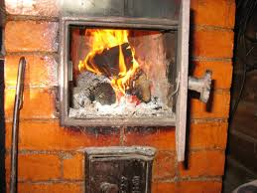
- СЛЕДИТЕ за исправностью всех электробытовых приборов.
- НЕДОПУСТИМО оставлять включенными газовые приборы без присмотра. Над газовой плитой нельзя сушить белье.
- НЕЛЬЗЯ: при наличии запаха газа в квартире включать электроосвещение, зажигать спички, курить, применять открытый огонь. В этом случае необходимо немедленно вызвать аварийную службу газа и до ее прибытия тщательно проветрить помещения. Открывая кран газопровода, следует проверить, закрыты ли краны у газовых приборов. Перед тем, как зажечь газовую горелку, нужно зажечь спичку, а затем открывать кран горелки.
- НЕ ДОПУСКАЙТЕ отогревание замерзших труб паяльной лампой или факелом.
- Не оставляйте детей дома одних, когда горит газовая плита, топится камин, печь или включены электроприборы.
- ПРИ ИСПОЛЬЗОВАНИИ ОТОПИТЕЛЬНЫХ ПРИБОРОВ запрещено пользоваться электропроводкой с поврежденной изоляцией.
- НЕ УСТАНАВЛИВАЙТЕ электронагревательные приборы вблизи сгораемых предметов.
- НЕ ЗАБЫВАЙТЕ, уходя из дома, выключать все электронагревательные приборы. НЕ ПРИМЕНЯЙТЕ для розжига печей бензин, керосин, и другие легковоспламеняющиеся жидкости.
- СЛЕДИТЕ за расстоянием от топочного отверстия печи до мебели, постелей и других сгораемых приборов. Это расстояние должно быть не менее 1,25 м.
- НЕ ЗАБЫВАЙТЕ очищать от сажи дымоходы перед началом отопительного сезона и через каждые три месяца в течение всего отопительного сезона.
- НЕ ПОЛЬЗУЙТЕСЬ печами, имеющими трещины, неисправные дверцы, недостаточные разделки от дымоходов до деревянных конструкций стен, перегородок перекрытий.
- НЕ ЗАБЫВАЙТЕ: для отвода дыма следует применять строго вертикальные дымовые трубы без уступов. Толщина стенок дымовых каналов из кирпича должна быть не менее 120 мм.
- ПОЗАБОТЬТЕСЬ о том, чтобы около печи был прибит предтопочный лист (размером не менее 70x50 см).
До прибытия пожарной охраны примите меры к эвакуации людей и имущества; приступите к тушению имеющимися средствами (водой, песком, огнетушителем, одеялом или другой плотной тканью).
В случае загорания изоляции электропроводов необходимо сначала отключить сеть, а затем приступить к тушению.
Керосин, бензин и другие легковоспламеняющиеся жидкости тушить водой нельзя: они легче воды и, всплывая на поверхность, будут продолжать гореть. При горении этих жидкостей для тушения можно использовать одеяло, плотную ткань или песок
При обнаружении пожара в квартире дома повышенной этажности откройте ящик пожарного крана на этаже, проложите рукавную линию со стволом к очагу пожара, откройте вентиль, нажмите кнопку дистанционного пуска насоса- повысителя и направьте струю воды на огонь.
При задымлении здания необходимо: включить противодымные устройства (дымовой люк, вентиляторы), плотно закрыть дверь квартиры и, в случае поступления дыма через неплотности, выйти на балкон, лоджию, а при их отсутствии - эвакуироваться из дома по незадымляемой лестничной клетке.
ПОМНИТЕ! Безусловное выполнение противопожарных мероприятий исключит опасность пожара в вашем доме.

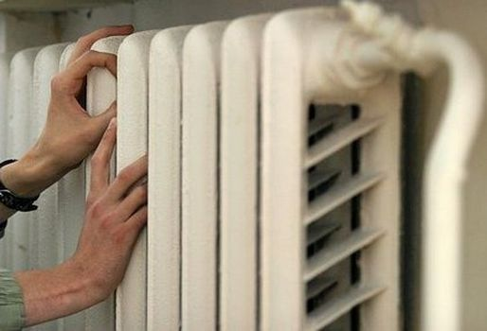

ОСНОВНЫЕ ПРИНЦИПЫ НАЦИОНАЛЬНОЙ СТРАТЕГИИ ПРОТИВОДЕЙСВТИЯ КОРРУПЦИИ

Основными принципами Национальной стратегии противодействия коррупции является:
а) признание коррупции одной из системных угроз безопасности Российской Федерации;
б) использование в противодействии коррупции системы мер, включающей в себя меры по предупреждению коррупции, по уголовному преследованию лиц, совершивших коррупционные преступления, и по минимизации и (или) ликвидации последствий коррупционных деяний, при ведущей роли на современном этапе мер по предупреждению коррупции;
в) стабильность основных элементов системы мер по противодействию коррупции, закрепленных в Федеральном законе от 25 декабря 2008 г. № 273-ФЗ «О противодействии коррупции»;
г) конкретизация антикоррупционных положений федеральных законов, Национальной стратегии противодействия коррупции, национального плана противодействия коррупции на соответствующий период в правовых актах федеральных органов исполнительной власти, иных государственных органов, органов государственной власти субъектов Российской Федерации и в муниципальных правовых актах.

МЕДИЦИНСКАЯ СЛУЖБА ГРАЖДАНСКОЙ ОБОРОНЫ

Медицинская служба гражданской обороны (далее МС ГО) создана в соответствии с Федеральным законом РФ от 12 февраля 1998 года №28-ФЗ «О гражданской обороне» и во исполнение постановления Правительства Российской Федерации от 18 ноября 1999 года №1266 «О федеральных службах гражданской обороны» и приказа Министерства здравоохранения РФ от 3.07.2000 г. №242 «О федеральной медицинской службе гражданской обороны».
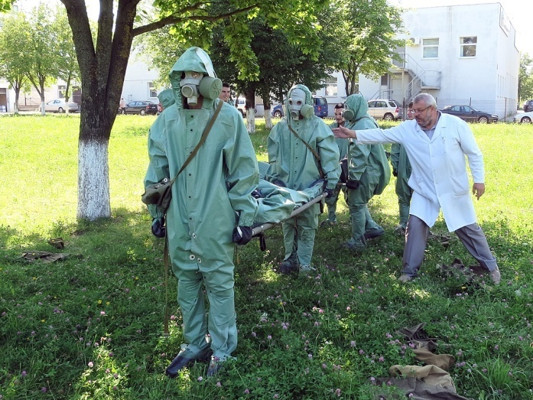
Федеральная медицинская служба гражданской обороны в своей деятельности руководствуется Конституцией Российской Федерации, федеральными законами, указами и распоряжениями Президента Российской Федерации, постановлениями и распоряжениями Правительства Российской Федерации.
Федеральная медицинская служба гражданской обороны осуществляет свою деятельность во взаимодействии с МЧС России и его территориальными органами, специально уполномоченными на решение задач в области гражданской обороны, с другими службами гражданской обороны, а также с медицинскими службами Вооруженных Сил Российской Федерации и других войск в установленном порядке.
Учреждения и формирования медицинской службы гражданской обороны, создаваемые на базе учреждений здравоохранения Минздрава России, а также учреждения и формирования медицинской службы гражданской обороны других федеральных органов исполнительной власти, организаций независимо от формы собственности по решению соответствующих начальников гражданской обороны используются в ходе проведения аварийно – спасательных и других неотложных работ при ведении военных действий или вследствие этих действий.
Создание и организационно – методическое руководство федеральной медицинской службой гражданской обороны возложено на Министерство здравоохранения Российской Федерации. Нормативные правовые акты Минздрава России по медицинскому обеспечению населения в военное время обязательны для исполнения всеми федеральными органами исполнительной власти, а также организациями независимо от формы собственности и ведомственной подчиненности.
Организационно МС ГО представляет собой систему органов управления, учреждений и формирований, предназначенных для организации и проведения комплекса лечебно-эвакуационных, санитарно – гигиенических и противоэпидемических мероприятий, направленных на сохранение жизни и здоровья населения, а также своевременное оказание медицинской помощи пораженным и больным гражданам и их лечение в целях возвращения к трудовой деятельности, снижения инвалидности и смертности.
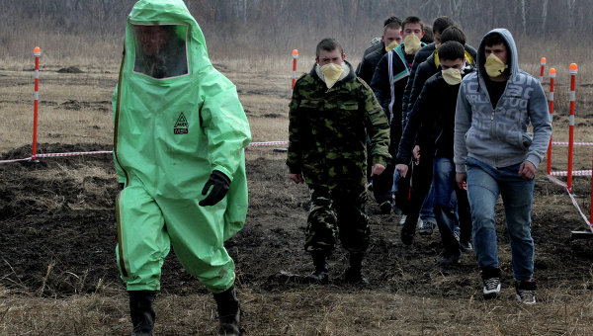
Основными задачами федеральной медицинской службы гражданской обороны являются:
– прогнозирование медико-санитарных последствий военных действий и их влияния на организацию медицинского обеспечения населения;
– разработка нормативных и методических документов по организации медицинского обеспечения населения страны, пострадавшего при ведении военных действий или вследствие этих действий;
– организация и проведение мероприятий, направленных на сохранение и повышение устойчивости функционирования учреждений здравоохранения в военное время;
– планирование, организация и проведение мероприятий по медицинскому обеспечению населения в военное время;
– подготовка органов управления здравоохранением и учреждений здравоохранения к работе в условиях военного времени;
– создание и подготовка сил и средств службы к выполнению задач при проведении мероприятий гражданской обороны;
– создание и содержание запасов медицинских, санитарно-хозяйственных и других средств, предназначенных для учреждений и формирований медицинской службы гражданской обороны;
– организация снабжения учреждений и формирований медицинской службы гражданской обороны медицинским, санитарно – хозяйственным и специальным имуществом;
– участие в разработке медицинских средств защиты населения от современных средств поражения;
– подготовка специалистов по вопросам медицинского обеспечения населения в военное время;
– участие в подготовке населения по вопросам оказания первой медицинской помощи пораженным и больным гражданам в военное время;
– участие в подготовке санитарных дружин, создаваемых в организациях;
– своевременное оказание медицинской помощи пораженным и больным гражданам, их лечение в целях возвращения их к трудовой деятельности, снижения инвалидности и смертности;
– организация и проведение санитарно – гигиенических и противоэпидемических мероприятий, направленных на предупреждение возникновения и распространения инфекционных заболеваний и поддержание санитарно – эпидемиологического благополучия населения;
– медицинское обеспечение рассредоточиваемого и эвакуируемого населения.
В субъектах Российской Федерации, городах, городских районах и сельских округах медицинская служба гражданской обороны создается по решениям соответствующих органов исполнительной власти субъектов Российской Федерации, органов местного самоуправления, а в организациях – по решению руководителей этих организаций.
Создание и руководство медицинской службой гражданской бороны возлагается на органы управления здравоохранением субъектов Российской Федерации, органы местного самоуправления, руководителей организаций.
К учреждениям, входящим в состав федеральной медицинской службы гражданской обороны, относятся:
– учреждения здравоохранения, имеющие мобилизационные задания на развертывание в военное время дополнительных больничных коек, создание медицинских формирований (гражданских организаций гражданской обороны);
– учреждения здравоохранения, создаваемые на военное время по решению органов исполнительной власти (профилированные больницы и другие);
– организации государственной санитарно – эпидемиологической службы, включенные в сеть наблюдения и лабораторного контроля (СНЛК) гражданской обороны Российской Федерации;
– аптечные учреждения, в том числе склады медицинских центров «Резерв»;
– учреждения здравоохранения, привлекаемые решениями органов исполнительной власти к участию в проведении мероприятий гражданской обороны.
Формирования медицинской службы ГО предназначаются для ведения медицинской и биологической разведки, оказания медицинской помощи пораженным, проведения санитарно-противоэпидемических (профилактических) мероприятий, а также для ухода за пораженными и могут действовать в составе группировки сил ГО как самостоятельно (ОПМ, ИПГ, ТГПГ, СЭО и др.), так и в составе формирований ГО общего назначения или служб (СД).

Номера телефонов, по которым Вы можете задать вопросы по ОБЕСПЕЧЕНИЮ пожарной безопасности:

01 – служба спасения
31-05-31 – начальник отдела
31-46-81 – инспекция отдела надзорной деятельности и профилактической работы ЦАО г. Омска
94-83-33 – Телефон доверия МЧС России по Омской области
8(3812)44-91-78 – многоканальный телефонный номер
Наш адрес: город Омск, ул. Пушкина, 54
НашE-mail: 6ogpn@ogps.omsk.su

Учредитель:ТОНДиПРЦентрального АО г. ОмскаУНДиПР Главного управления МЧС России по Омской области
Главный редактор: Продченко Н.В.
Адрес редакции:644024 г. Омск, ул. Пушкина, д.54, телефон/факс 31-05-31, email:6ogpn@ogps.omsk.su.
Страница в социальной сети «В контакте»: https://vk.com/id359904810 (Тондипр Центрального-АО-Омска)
Тираж 1100 экземпляров

